Участие в подготовке организации или проведении городских, областных, всероссийских мероприятий.

##### Помощь в подготовке костюмов к новогоднему спектаклю [Театр-студия "На Алом поле" Челябинск](https://vk.com/club182515563) МАУДО ДПШ в 2024 году. Были выполнены аксессуары к костюмам Семейной музыкальной сказки о вечных ценностях С. Аксакова «Аленький цветочек» <https://vk.com/wall-182515563_2353>

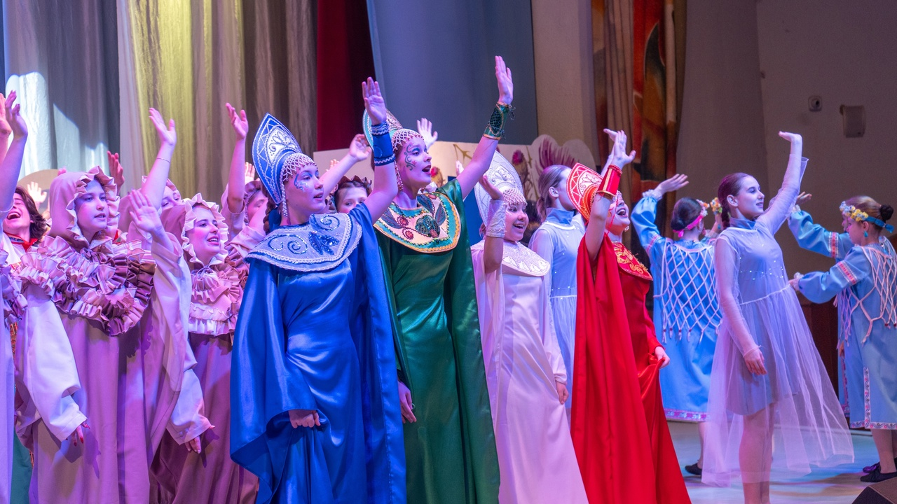

1. Помощь в подготовке игрушек для новогоднего спектакля <https://vk.com/wall168052348_5937> МАУДО ДПШ в 2023 году.
2. Ежегодное участие в «Семейном фестивале «Пикник на Алом» <https://vk.com/wall168052348_5846>
3. Ежегодное отчетное мероприятие «Причудливая мода» студии моды и дизайна «Жар-птица» с приглашением дизайнеров, представителей швейных производств, педагогов профильных учебных заведений, высших уч. зав. и колледжа «Сфера» города Челябинска. <https://vk.com/wall168052348_5841>